**组长：周润佳**

**组员：王伟安**

**李坤**

**薛辉杰**

**王澳**

气象预测项目系统设计



气象预测项目系统设计

1．引言 1

1.1编写目的 1

1.2项目背景 1

2．任务概述 2

2.1目标 2

2.2运行环境 2

2.3需求概述 2

2.4条件与限制 2

3．总体设计 3

3.1处理流程 3

3.2总体结构和模块外部设计 3

# 

# 1．引言

## 1.1编写目的

要完成整个项目需要对整个项目做一个整体设计，利用比较抽象的语言对整个需求和项目进行概况，确定体系结构，主要描述“设计什么”“如何设计”。根据需求所列出的功能和性能需求，要明确说明本项目的设计思路、整体结构和主要模块组成，同时还有描述清楚各模块的结构及模块间信息传递的接口。为设计人员提供详细设计依据；为研发管理人员提供管理依据；为系统测试人员提供测试依据；为文档人员提供书写各种说明书的依据。

## 1.2项目背景

1、软件的名称：气象预测。

2、开发工具与语言：Python、html、数据库语言。

3、项目的任务提出者：北京交通大学软件学院。

4、开发者：李坤、王澳、王伟安、薛辉杰、周润佳

5、用户：全体。

6、实现软件的单位：软件学院小学期周润佳项目组。

# 2．任务概述

## 2.1目标

对项目进行更细化的概要设计，要明确说明本项目的设计思路、整体结构和主要有哪些模块组成，使项目执行更高效。

## 2.2运行环境

操作系统：Microsoft Windows 2000 Advanced Server

支持环境：IIS 5.0

数 据 库：Microsoft SQL Server 2000

## 2.3需求概述

网页部分，要实现天气查询和预测、用户登录、角色管理、部门管理、权限管理。数据的预测包含了数据的清洗，模型的选择，将数据传至数据库的整个过程，以及后期拓展宽度清洗和预测全国省会城市最高温最低温和平均气温的数据。用户、角色、部门的增删改查以及权限的管理。我们首先设计了整个管理系统与对应的权限设置。总体来说我们设计了多个部门，三种角色即CEO，经理和员工，员工和经理都归属于部门，三种角色都有不同的权限设定，员工可以查看本部门的用户信息，没有更改，新增以及删除的权限且只能查看自己所在部门的信息，经理可以调取本部门信息，可以新增用户，员工，也可以开除员工，删掉员工信息，但以上操作只能在本部门内进行；CEO可以查看所有人员信息，可以对部门进行增删改查，更改部门信息，即升职员工为经理，降职经理为员工更改角色以及权限，完成对角色的增删改查功能，CEO在新建部门时，可以选择已有员工擢升经理，也可以猎聘新人为经理。

## 2.4条件与限制

1、项目应具备条件：硬件配置（能满足编程需求的电脑）以及相应软件，编程技术人员和管理人员，开发环境。

2、工作及完成期限：2020.7.12前完成。

# 3．总体设计

## 3.1处理流程

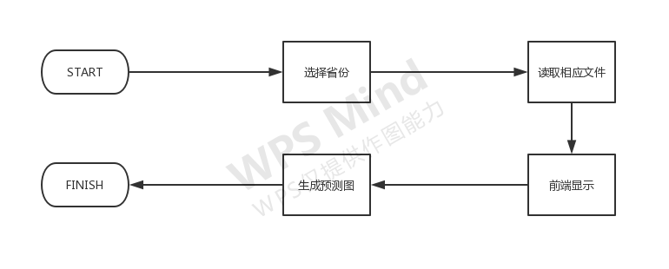

## 3.2总体结构和模块外部设计

